ASSUNTO: SOLICITA AO PREFEITO MUNICIPAL CARLOS NELSON BUENO PARA QUE JUNTO AO DEPARTAMENTO COMPETENTE SEJA REALIZADO UM ESTUDO PARA CONSCIENTIZAÇÃO SOBRE QUEIMADAS .

DESPACHO:

SALA DAS SESSÕES ______/______/______

PRESIDENTE DA MESA
INDICAÇÃO N° , DE 2010.

SENHOR PRESIDENTE,
SENHORES VEREADORES e VEREADORAS,
INDICO ao Exmo Senhor Prefeito Municipal para que junto ao Departamento competente seja realizado um estudo de conscientização em relação as grandes quantidades de queimadas na Cidade de Mogi Mirim.
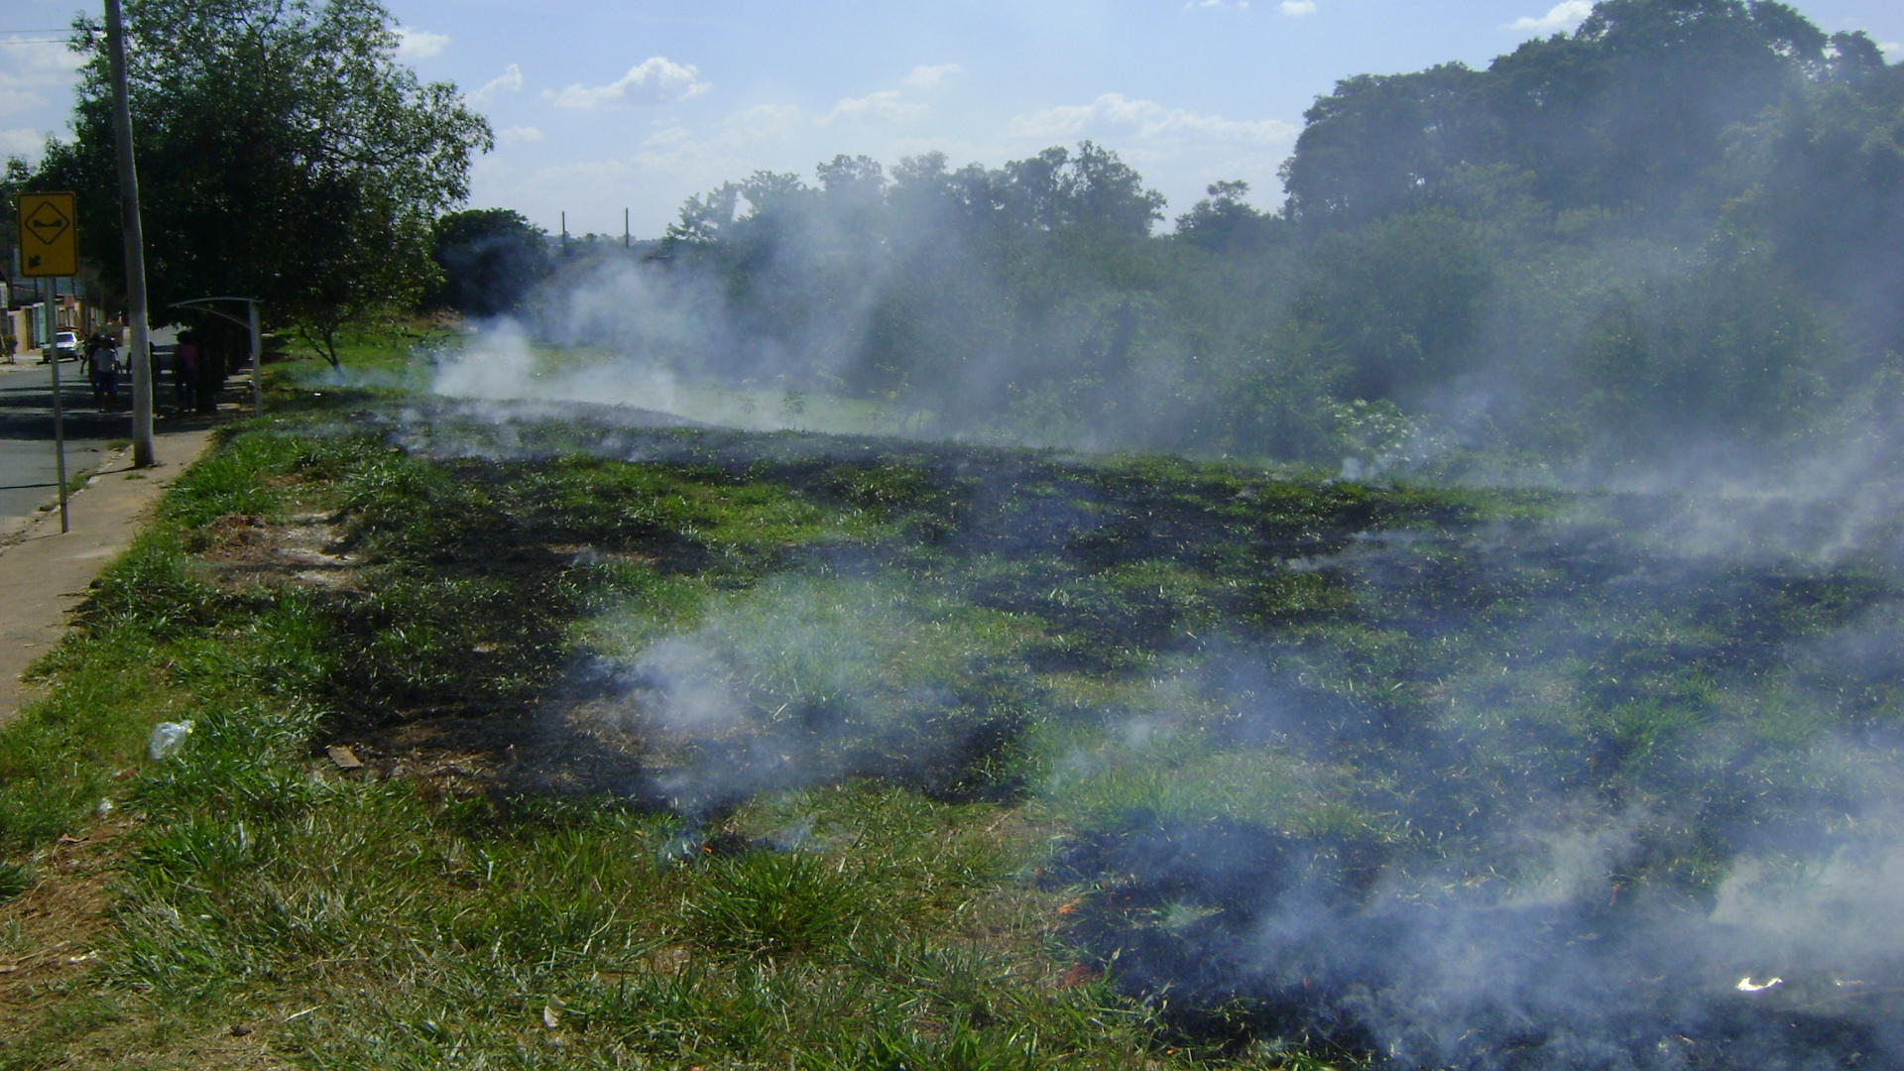

Sala das Sessões “Vereador Santo Rótolli” aos 23 de Abril de 2010.

VEREADOR LUIS ROBERTO TAVARES

